Коробка в виде конфеты
Сделаем оригинальную коробочку для подарка в виде конфеты. Положите в нее небольшой сюрприз и удивите именинника.
Такая упаковка понравится не только сладкоежкам. Очень простая в создании, она способна подарить много радости и восторга.

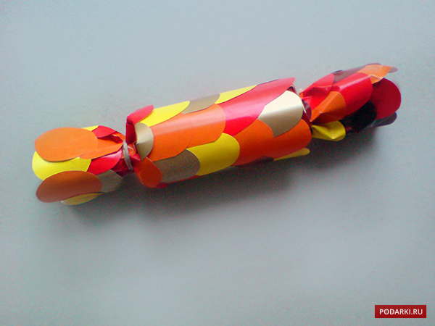

Для этого нам потребуются:

— бумага разнообразных цветов
— любая бумага для основы
— клей
— ножницы
— бобина от туалетной бумаги или бумажного полотенца
Приступим.
Отрежем столько бумаги для основы, сколько нужно, чтобы обмотать бобину.

Теперь создадим что-то вроде чешуи или лепестков для верхнего декоративного слоя «конфетки». Надо нарезать много таких лепестков с полукруглым завершением.

По очереди приклеиваем лепестки к бумажному основанию.
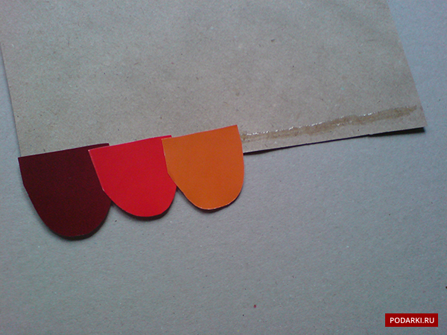

Продвигаемся ряд за рядом.

Ели будете использовать бумагу цвета металлик, основа для упаковки будет переливаться на солнце.
Настало время обернуть рулон в бумагу. Для этого дождитесь полного высыхания клея, чтобы лепестки не осыпались.
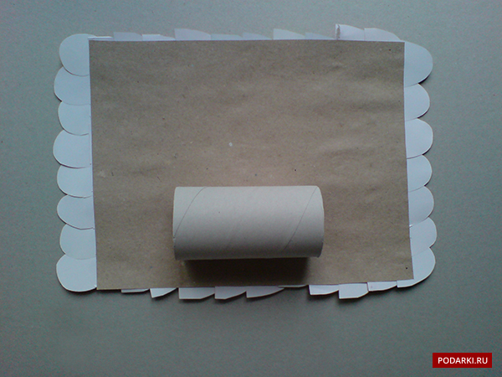

Вот такой нарядный «фантик» для конфетки может получится. Положите ваш сюрприз внутрь, а края перевяжите симпатичной ленточкой или просто бечевкой.

